Урок обществознания в 6 классе
ТЕМА: Урок повторения предметных знаний по теме «Семья и семейные ценности»
Цель: создание условий для закрепления предметных знаний по теме и формирования УУД.
Задачи:
Образовательные:
- решать познавательные и практические задачи, включающие основные понятия: «Семья», «семейные ценности», «традиции», «типы семьи».
- овладевать смысловым чтением текстов обществоведческой тематики, в том числе извлечений из Семейного кодекса и Конституции РФ
- анализировать, обобщать, систематизировать, оценивать социальную информацию о человеке и его социальном окружении из адаптированных источников
Воспитательные: способствовать формированию у учащихся чувства сопричастности к своей семье, осознания важности и ценности семьи
Развивающие: создать учащимся условия для совершенствования навыков и умений работать с дополнительными источниками информации, делать анализ, сравнивать и обобщать, формулировать и аргументировать собственное мнение.
Планируемые результаты:
предметные: учащиеся овладеют целостными представлениями о семье; научатся объяснять ключевые понятия семья, поколение понимать побудительную роль мотивов в формировании семьи; применять социальные и нравственные нормы и правила, анализируя и оценивая реальные ситуации;
метапредметные УУД: самостоятельно организовывать учебное взаимодействие в группе; определять собственное отношение к явлениям современной жизни; формулировать свою точку зрения; определять последовательность промежуточных целей с учетом конечного результата; составлять план действий; анализировать, сравнивать, классифицировать и обобщать факты и явления; давать определения понятий;
личностные УУД: освоение обучающимися социального опыта, основных социальных ролей, соответствующих ведущей деятельности возраста, норм и правил общественного поведения, форм социальной жизни в группах и сообществах, включая семью; формирование отношения к семье как к одной из важнейших ценностей человека.
Оборудование: раздаточный материал, презентация, мультфильм «Мы вместе», песня «О семье», Видеоролик «Год семьи»
Тип урока: Урок повторения предметных знаний.
Формы урока: фронтальная работа, групповая, индивидуальная
Методы, используемые на уроке: словесные (беседа, рассказ), наглядные (работа с иллюстративным материалом), практические (выполнение практических заданий по теме), работа с источником: анализ документов, извлечение информации из видеоролика,
Педагогические технологии:
ИКТ-технологии
Личностно-ориентированный подход
Проблемное обучение
Технология игрового обучения
Здоровьесберегающие.

Ход урока
- Организационный этап. ( Учащиеся класса распределены на разноуровневые группы)
- Проверка домашнего задания
Учитель: Какую тему мы изучали на прошлом уроке? Какой цветок является символом семьи? (Ромашка -олицетворяет любовь, нежность, верность» Учащиеся высказывают предположения
Слайд 1
Учитель подводит обобщает: С 2008 года, 8 июля в России празднуется День семьи. Праздник появился благодаря муромскому князю Петру и его жене Февронии, которые жили в XIII веке. Эту семейную пару считают образцом верности, любви, семейного счастья. А символом праздника стала ромашка- символ верности, любви, нежности.
Нашим символом на уроке тоже будет ромашка. (за правильные ответы, учащимся выдаётся
ромашка)
Слайд 2
Загадка 1. Приготовит, постирает, все погладит, поиграет, всех обнимет, поцелует, пожалеет, приголубит. Другом станет самым, самым, кто же это? Наша … (Ответ: Мама)
Загадка 2. Кто научит гвоздь забить, даст машину порулить и подскажет, как быть смелым, сильным, ловким и умелым? Все вы знаете, ребята, — это наш любимый… (Ответ: Папа)
Загадка 3. Кто любить не устает, пироги для нас печет, вкусные оладушки? Это наша … (Ответ: Бабушка)
Загадка 4. Самый старший он в семье, самый мудрый во дворе, голова вся в седине, а встает он заре. (Ответ: Дедушка)
Загадка 5. Мама с папой говорят, что теперь я — старший брат, что за куколка в коляске плачет от ужасной тряски? В ванной ползунков гора! Брату кто она? (Ответ: Сестра)
Загадка 6. Я у мамы не один, у неё ещё есть сын, рядом с ним я маловат, для меня он — старший… (Ответ: Брат)
Учитель: Как, одним словом, мы можем назвать всех этих людей? ( Семья)
- Какую тему мы изучали на прошлых уроках? Какую группу людей называют семьёй?
Слайд 3
Технология Виммельбух. (Приложение 1)
Рассмотреть картинку и ответить на вопросы.
- Можно ли сказать, что на картинке изображена семья? Ответ аргументируйте?
- К какому типу относится данная семья? Назовите признаки.
- Какие ещё бывают семьи? Перечислите, назовите признаки.
- Какие функции выполняет данная семья? Подтвердите примерами
- Назовите традиции данной семьи, А какие традиции есть в ваших семьях?
Слайд 4
III . Постановка проблемы, целей
Учитель: 22 ноября 2023 года Президент Российской Федерации подписал указ о проведении в стране Года семьи в 2024 г. Как вы думаете почему 2024 год стал годом семьи ? Ответы учащихся
Учитель: Вернёмся к этому вопросу в конце урока.
Учитель: Мы изучили основные понятия, виды семьи, вы знаете, что такое семейные отношения и обязанности в семье. Поэтому сегодня повторим и обобщим изученный материал.
ТЕМА УРОКА: Повторительно-обобщающий урок по теме: «Семья». Какова наша цель на этот урок?
На слайде ключевые слова: Повторить…; Научиться применять…; Представлять информацию…; Получить..; Ответы учащихся
Слайд 5
Повторить: понятия «Семья», «Семейные ценности», «Традиции семьи».
Научиться применять: полученные знания при решении практических задач - анализ документов, диаграмм, извлечение информации из иллюстративного материала.
Представлять информацию: в виде устного и письменного ответа.
Получить: дополнительную информацию по теме.
Учитель: Предлагаю каждому из вас поставить цель на урок для себя, записать на стикер .

VI. Повторение
Учитель: Какую группу людей можно назвать семьёй? Учащиеся проговаривают определение
Слайд 6
1. Мультфильм «Мы вместе. Семья». https://www.youtube.com/watch?v=VfD-slobR-g

Учитель: Посмотрите мультфильм и ответьте на вопросы.
Слайд 7-10
- Что такое династия?
- Что значит преемственность поколений?
- Какие традиции могут быть в семье?
2. Анализ документов
Учитель: Вернёмся к определению термина «Семья» - Слайд 11
Члены семьи связаны взаимной и правовой ответственностью. Это значит, что создание семьи, взаимоотношения в семье могут регулироваться нормами права, то есть законом. Рассмотрим наиболее важные юридические документы: Конституция РФ, Семейный кодекс, Гражданский кодекс, Декларация прав ребёнка. Слайды 12-15
Работа в группах, анализ документов - прочитать, ответить на вопросы.

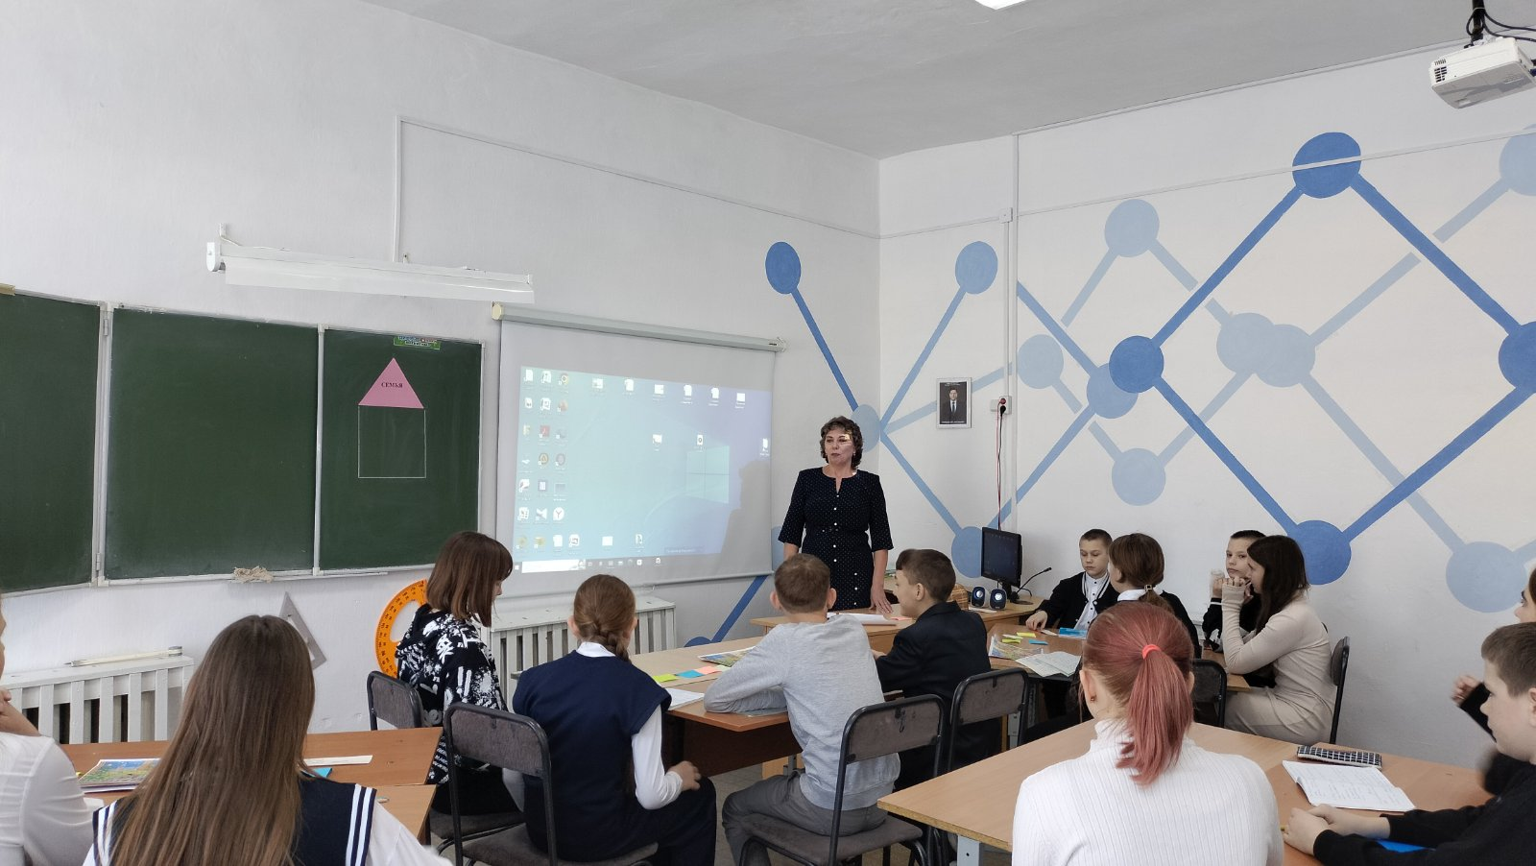
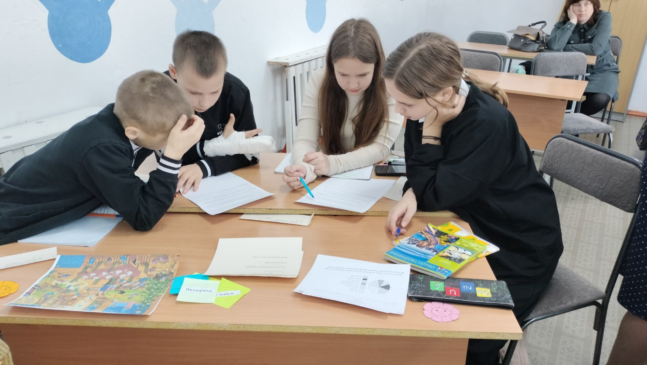

3. Анализ диаграммы. (Приложение 2)
Физминутка Слайд 16
Учитель: Особое внимание изучению семьи уделяет наука социология.
Социология-это наука о совместной жизни групп и сообществ людей. Слайд 17
Учёные – социологи проводят опросы среди населения, интервью, исследуют источники изучают, как люди действуют в различных социальных ситуациях и почему возникают конфликты, какие бывают семьи, какие изменения (тенденции) происходят с семьёй.
Обратимся к результатам работы социологов.
Задание: анализ диаграммы по группам.( Приложеение) Слайды 18-21
4. Работа с иллюстративным материалом. В жизни мы получаем информацию из разных источников: документов, книг, справочников, фотографий. Давайте, исследуем иллюстрации и раскроем их смысл ( Приложение). Слайды 22-25
5. Волшебный сундучок. Что в сундучке? - В этой игрушке скрыт глубокий смыл. Состоящая из нескольких кукол, она символизирует материнство, семью, родственные связи. От одной ______ (матрешки) появляются другие. Так же как и в реальной жизни – у мамы появляются детки, а когда они подрастают, появляются новые члены семьи.? Ответы учащихся.
Слайд 26
Почему так называется? Название для куколки выбрали неспроста. Во времена, когда игрушку только - только придумали, в России многим девочкам давали имя Матрена.(имя латинского происхождения (от Mātrōna — в переводе означающее «почтенная дама», «мать семьи», «матушка»).
Матрешка – это уменьшительно-ласкательная форма имени Матрена. Это имя очень любили на Руси. Это символ России и русской культуры
V. Рефлексия .

Учитель: Подведём итоги. Вернёмся к поставленным вами целям. Обучающиеся выходят к доске и озвучивают поставленную в начале урока цель, если цель достигнута, переворачивают стикер , на обратной стороне написаны ценности семьи, прикрепляют к доске, если не достигли цели, задайте вопрос, оставьте себе и доработайте дома или отдайте мне, чтобы вместе организовать работу на следующем уроке.

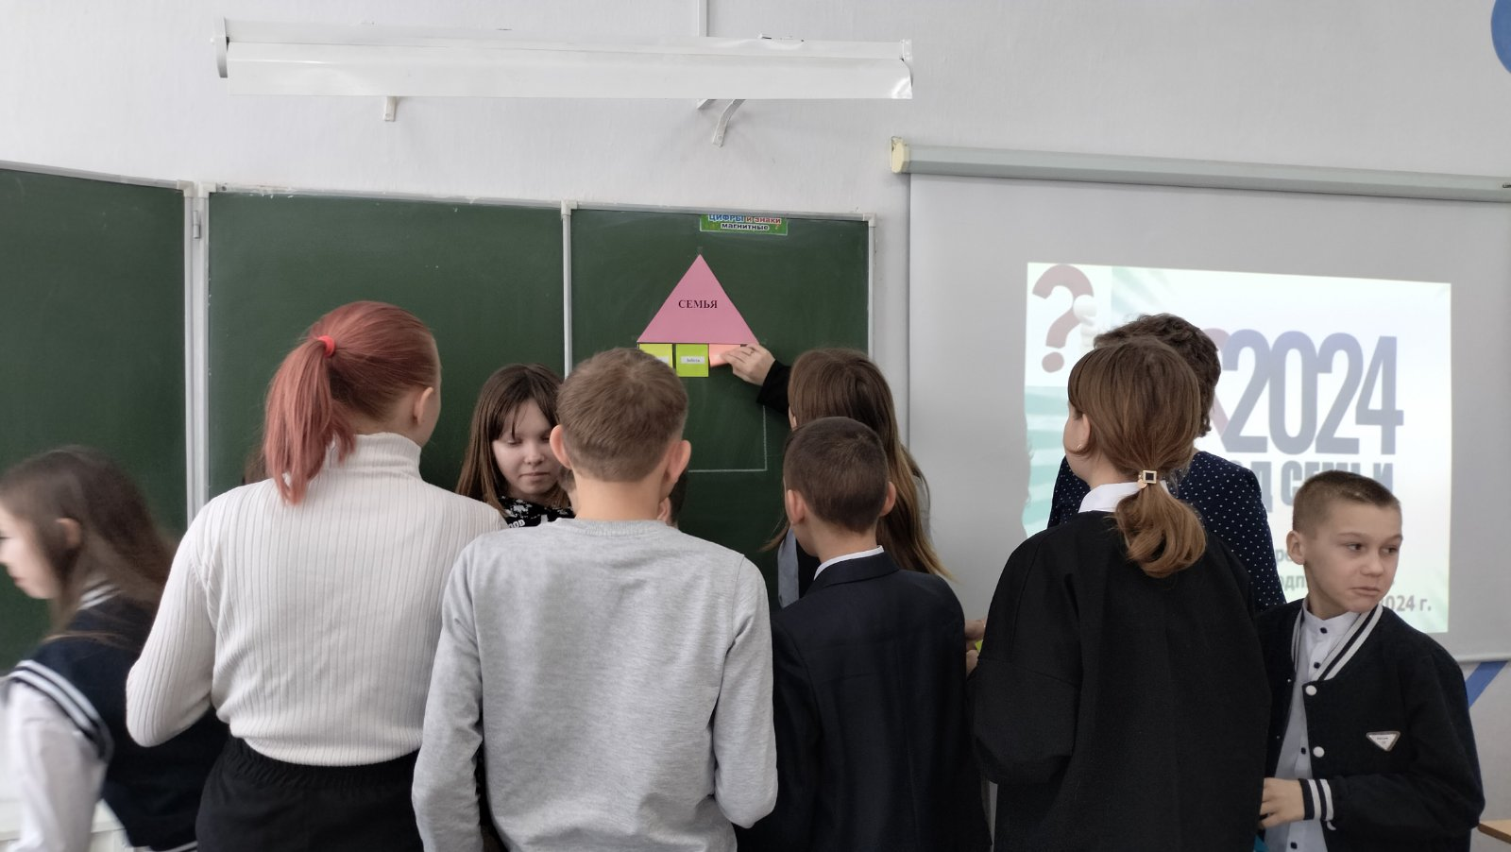
СЕМЬЯ

Любовь | Добро-та | Взаимо-  помощь | Поддержка
Уваже-ние | Дети | Забота | Дове-рие
Вер-ность | Взаимо-понимание | Радость | Улыб-ки
Счаст-ье | Умение  про-щать | Ответствен-ность | Честность | Традиции

Учитель: Семья строится на таких ценностях как: любовь, взаимопонимание, уважение, поддержка, дети, взаимопомощь, забота….
Оцените свою работу на уроке - Лист самооценки

Учитель: Вернёмся к проблемному вопросу? Слайд 27 Учащиеся высказывают предположения
Видеоролик с речью В.В. Путина - Год семьи 2024 https://youtu.be/aBfFArqRTnI
В семье формируются семейные ценности, происходит преемственность поколений, создаются семейные династии, то есть настоящим человеком можно стать только в семье.
Неслучайно 2024 год объявлен годом семьи.

Видеоклип «Песня о семье» https://youtu.be/E8tld4LtQi4
VI. Домашнее задание. Творческий проект « Моя семья» - рисунок, генеалогическое древо,
сочинение. Подготовиться к проверочной работе по теме. Слайд 28
Приложение 1
Технология Виммельбух
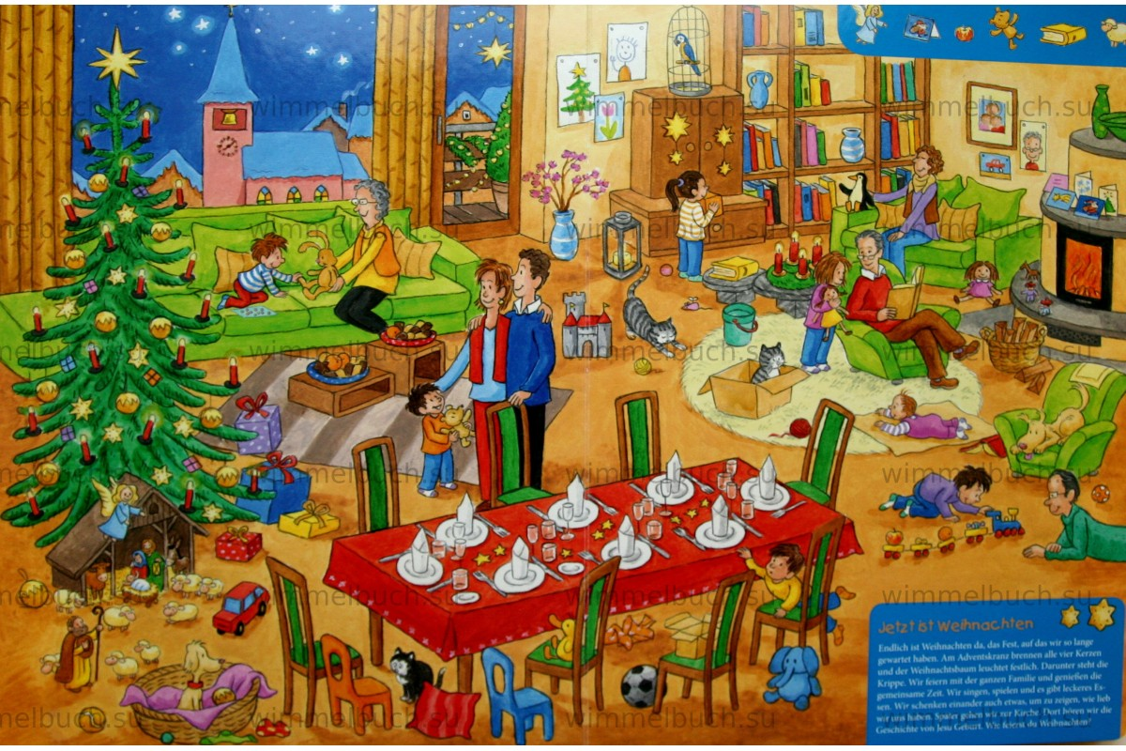
Приложение 2
Задание : Анализ документа
1 группа
Конституция РФ
Статья 38
1. Материнство и детство, семья находятся под защитой государства.
2. Забота о детях, их воспитание - равное право и обязанность родителей.
3. Трудоспособные дети, достигшие 18 лет, должны заботиться о
нетрудоспособных родителях.
- Как вы понимаете пункт 1 данной статьи? Объясните.
- Согласно Конституции забота о детях это право или обязанность?
- Как трудоспособные дети 18 лет должны относиться к нетрудоспособным
родителям? Аргументируйте
2 группа
Семейный кодекс
Статья 54. Право ребенка жить и воспитываться в семье
1. Ребенком признается лицо, не достигшее возраста восемнадцати лет .
2. Каждый ребенок имеет право жить и воспитываться в семье, право знать своих родителей, право на их заботу, право на совместное с ними проживание, за исключением случаев, когда это противоречит его интересам.
3.Ребенок, имеет право преимущественного приема на обучение по основным общеобразовательным программам в образовательную организацию, в которой обучаются его брат и (или) сестра
4. Ребенок имеет права на воспитание своими родителями, образование, обеспечение его интересов, всестороннее развитие, уважение его человеческого достоинства.
5.Родители имеют право и обязаны воспитывать своих детей.
6.Родители несут ответственность за воспитание и развитие своих детей. Они обязаны заботиться о здоровье, физическом, психическом, духовном и нравственном развитии своих детей.
7. Ребенок имеет право на защиту от злоупотреблений со стороны родителей (лиц, их заменяющих).
8.Ребенок имеет право на имя, отчество и фамилию.
9.. Имя ребенку дается по соглашению родителей… При выборе родителями имени ребенка не допускается использование в его имени цифр, буквенно-цифровых обозначений, числительных, символов и не являющихся буквами знаков, за исключением знака "дефис", или их любой комбинации либо бранных слов, указаний на ранги, должности, титулы.
- Согласно Семейному кодексу РФ, какие права имеет ребёнок?
- Согласно Семейному кодексу, какие обязанности имеют родители?
- Как даётся имя ребёнку? Чего нельзя допускать при выборе имени?

3 группа
Гражданский кодекс
Статья 28. Дееспособность малолетних
1. За несовершеннолетних, не достигших четырнадцати лет (малолетних), сделки, могут совершать от их имени только их родители, усыновители или опекуны.
2. Малолетние в возрасте от шести до четырнадцати лет вправе самостоятельно совершать:
1) мелкие бытовые сделки;
2) сделки, направленные на безвозмездное получение выгоды, не требующие нотариального удостоверения либо государственной регистрации;
3) сделки по распоряжению средствами, предоставленными законным представителем или с согласия последнего третьим лицом для определенной цели или для свободного распоряжения.
3. Имущественную ответственность по сделкам малолетнего, в том числе по сделкам, совершенным им самостоятельно, несут его родители, усыновители или опекуны. Эти лица в соответствии с законом также отвечают за вред, причиненный малолетними.
- Кто имеет право совершать сделки за несовершеннолетних?
- Какие права предоставлены данным кодексом малолетним гражданам от 6 до 14 лет?
- Кто несёт ответственность за вред, причинённый несовершеннолетним?

Дееспособность- способность осуществлять права
Сделка - подтверждённая договорённость двух и более сторон на выполнение работ или оказание услуг

4 группа
Декларация прав ребёнка
Принцип 3
Ребенку должно принадлежать с его рождения право на имя и гражданство.
Принцип 4
Ребенок должен пользоваться благами социального обеспечения.
Ему должно принадлежать право на здоровые рост и развитие;
Ребенку должно принадлежать право на надлежащие питание, жилище, развлечения и медицинское обслуживание.
Принцип 6
Ребенок для полного и гармоничного развития его личности нуждается в любви и понимании. Он должен, расти в атмосфере любви и моральной и материальной обеспеченности;
Принцип 7
Ребенок имеет право на получение образования, которое должно быть бесплатным и обязательным, по крайней мере на начальных стадиях.
- Ему должно даваться образование, которое способствовало бы его общему культурному развитию и благодаря которому он мог бы развить свои способности и сознание моральной и социальной ответственности и стать полезным членом общества.
- Наилучшее обеспечение интересов ребенка должно быть руководящим принципом для тех, на ком лежит ответственность за его образование и обучение; эта ответственность лежит прежде всего на его родителях.
- Ребенку должна быть обеспечена полная возможность игр и развлечений, которые были бы направлены на цели, преследуемые образованием;
- Какими правами обладает ребёнок, согласно Декларации прав ребёнка?
- Какое образование может получить ребёнок согласно Декларации прав ребёнка?
- Что необходимо ребёнку для полного и гармоничного развития?
Анализ диаграммы
Группа 1
Ученые опросили 25-летних граждан Им задавали вопрос: «Как Вы считаете, чья обязанность вести домашнее хозяйство?» Результаты опросов (в % от числа отвечавших) приведены на диаграмме.

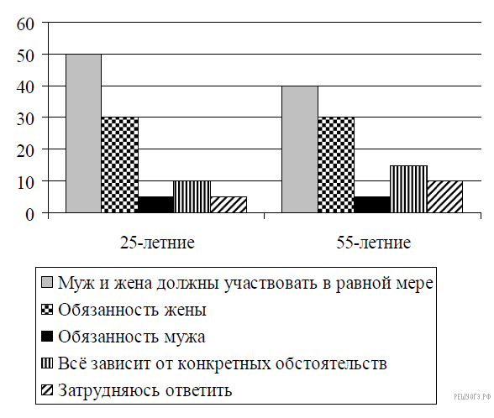
-Как ответили большинство опрошенных? Предположите почему?
Пояснение.
Большинство опрошенных считают, что в ведении домашнего хозяйства муж и жена должны участвовать в равной мере. ( большинство семей патриархальные, работают муж и жена и одному члену семьи трудно вести домашнее хозяйство.
Группа 2
Ученые опросили около тысячи женатых людей и выяснили долю некоторых видов расходов в бюджете семей. Результаты опроса приведены на гистограмме.
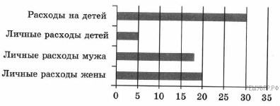
-Какие расходы наиболее значительны в бюджете опрошенных семей? Предположите, почему именно эти расходы могут преобладать в семейном бюджете.
Пояснение.
1) Ответ на вопрос: расходы на детей
2) Предположения, например:
— в семье может быть несколько детей;
— дети растут, им нужно покупать новую одежду и обувь;
Группа 3
Учёные опросили 100 молодых семей о том, какую литературу они предпочитают читать.

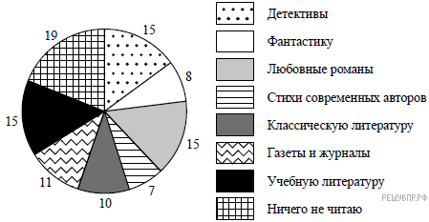

- Можно ли сделать вывод, что большая часть молодых семей ничего не читают. Почему вы так считаете? Какую литературу предпочитают читающие семьи?
Пояснение: Такой вывод сделать нельзя, так как из 100 семей не читает только 19, остальные читают разнообразную литературу.
Одинаковое количество опрошенных читают любовные романы, учебную литературу, детективы.
Группа 4
Социологические службы государства Z опросили совершеннолетних граждан о том, на что они тратят бóльшую часть семейного бюджета.

Результаты опроса (в % от числа отвечавших) представлены в графическом виде.

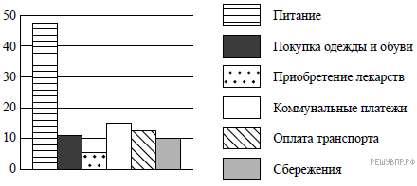

- Как ответила наибольшая доля опрошенных? Предположите почему.
Много или мало семей тратят бóльшую часть бюджета на сбережения?

Пояснение.
- Наибольшая доля опрошенных ответили, что бóльшую часть бюджета семьи они тратят на питание. Предположение:
— питание — одна из первичных потребностей человека, а продукты стоят недёшево;
— без еды человек не может обойтись, поэтому семьи заботятся об удовлетворении прежде всего этой
10 % опрошенных тратят часть бюджета на сбережения.
4. Работа с иллюстративным материалом

Группа 1
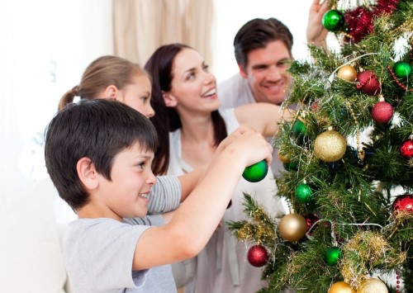
- К какому типу относится данная семья? Можно ли назвать их действия традицией?
- Почему важно проводить праздники с семьёй?
Пояснение: Семья двухпоколенная, полная
Их действия можно назвать традицией
— это позволяет сблизиться членам семьи, проявить взаимную заботу и любовь;
— это демонстрирует взаимную привязанность, уважение членов семьи друг к другу.

Группа 2
Рассмотрите фотографию.

Какой вид деятельности осуществляет изображенная на иллюстрации семья?
Сформулируйте два правила рационального осуществления этой деятельности.
Пояснение.
Семья потребляет продукты питания / Обедают
Два правила с пояснениями, допустим:
— потреблять продукты хорошего качества, следить, чтобы пища была здоровая полезная, овощи, фрукты
Группа 3
Рассмотрите фотографию.

- Какое важное событие, в жизни семьи, изображено на иллюстрации?
- Каких правил должна придерживаться молодая семья, чтобы прожить долгую счастливую совместную жизнь?
Пояснение: - Бракосочетание /Создание е семьи/ Регистрация в органах ЗАГС
— с уважением относиться друг к другу, любить друг друга
— исключить любые формы физического или морального насилия по отношению друг к другу
Группа 4
Рассмотрите фотографию.

-Какой вид экономической деятельности осуществляют члены семьи?
- Сформулируйте два правила правильного осуществления этой деятельности.
Пояснение.
- Покупка продуктов питания
-Заранее спланировать и записать все, что хотите купить — составить список
- Тщательно выбирать продукты, смотреть срок годности.

Анализ диаграммы
Группа 1
Ученые опросили 25-летних граждан Им задавали вопрос: «Как Вы считаете, чья обязанность вести домашнее хозяйство?» Результаты опросов (в % от числа отвечавших) приведены на диаграмме.
-Как ответили большинство опрошенных? Предположите почему?
Пояснение.
Большинство опрошенных считают, что в ведении домашнего хозяйства муж и жена должны участвовать в равной мере. ( большинство семей патриархальные, работают муж и жена и одному члену семьи трудно вести домашнее хозяйство.
Группа 2
Ученые опросили около тысячи женатых людей и выяснили долю некоторых видов расходов в бюджете семей. Результаты опроса приведены на гистограмме.
-Какие расходы наиболее значительны в бюджете опрошенных семей? Предположите, почему именно эти расходы могут преобладать в семейном бюджете.
Пояснение.
1) Ответ на вопрос: расходы на детей
2) Предположения, например:
— в семье может быть несколько детей;
— дети растут, им нужно покупать новую одежду и обувь;

Группа 3
Учёные опросили 100 молодых семей о том, какую литературу они предпочитают читать.

- Можно ли сделать вывод, что большая часть молодых семей ничего не читают. Почему вы так считаете? Какую литературу предпочитают читающие семьи?
Пояснение: Такой вывод сделать нельзя, так как из 100 семей не читает только 19, остальные читают разнообразную литературу.
Одинаковое количество опрошенных читают любовные романы, учебную литературу, детективы.
Группа 4
Социологические службы государства Z опросили совершеннолетних граждан о том, на что они тратят бóльшую часть семейного бюджет

Результаты опроса (в % от числа отвечавших) представлены в графическом виде.

- Как ответила наибольшая доля опрошенных? Предположите почему.
Много или мало семей тратят бóльшую часть бюджета на сбережения?
Пояснение.
- Наибольшая доля опрошенных ответили, что бóльшую часть бюджета семьи они тратят на питание. Предположение:
— питание — одна из первичных потребностей человека, а продукты стоят недёшево;
— без еды человек не может обойтись, поэтому семьи заботятся об удовлетворении прежде всего этой
10% опрошенных тратят большую часть бюджета на сбережения.

